华亭煤矿 陈家沟煤矿

远程方式

117.156.221.31:10001

Administrator

hthb@123

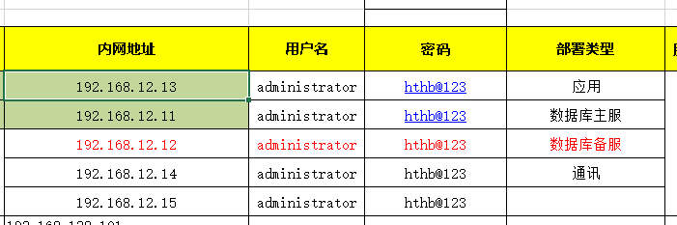

企业pscode 62272531CJGP01

通讯：接受正常

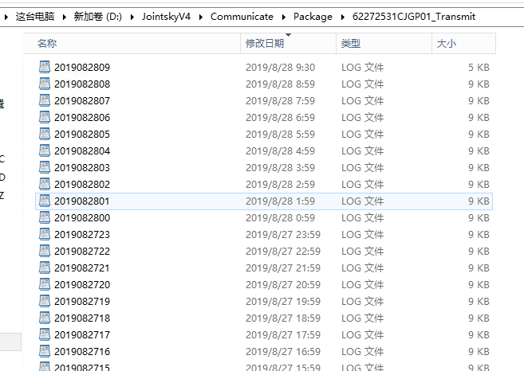

数据库截图

